中心2021年招聘岗位（第二批）
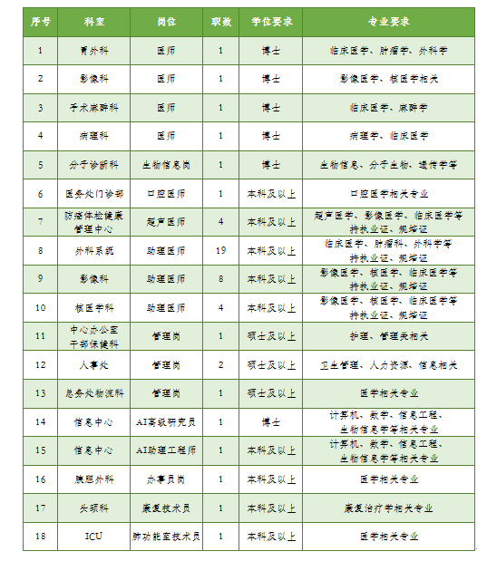

备注：
1、应聘医教研岗位者须为国内外重点知名高校博士毕业生，临床医学八年制博士不受招聘岗位专业要求限制。
2、达到中山大学引进或调入条件的医教研岗位人员可办理引进或调入。
3、卫技系列岗位主要采用劳务派遣用工形式，对于硕士研究生或综合素质优秀的本科毕业生，择优采用合同聘用用工形式。
4、以上岗位招聘人员工作地点：中山大学肿瘤防治中心各院区。
5、简历投递截止时间：2021年2月17日

常年招聘岗位
